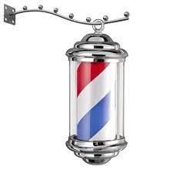
Yevgen Shchypkov,

12 années d’expérience, coupe ciseaux, rasoir et taille de la barbe.
Bilingue Ukrainien - Russe
Compétences
Diagnostic capillaire
Morphologie, implantation des cheveux, autres.
Identifier la coiffure attendue : coupe, coloration, traitement et conseiller le client
Couper les cheveux, dégradés, effilés, piquetés.
Préparer et appliquer des produits colorants, décolorants, mèches, autres
Présenter et conseiller à un client des prestations, des produits et accessoires
Capillaires.
Procéder à la mise en forme ou en volume des cheveux (enroulement, bouclage, brushing, ...), au coiffage, à la fixation ou brillance (laque, gel, ...)
Réaliser des séances de formation sur modèles.

Expériences
2007 – 2019 Coiffeur dans différents salons :
« Tsirulnya »
« Maraffet »
« Linda »
« SalonChik »
Coupes de cheveux hommes et femmes.
Couleurs, brushing, lissage, permanente.

Formations
2022 Formation Remise à Niveau Professionnelle – Greta du Var
2021 Formation Français Langue Etrangère – Greta du var
2015 Formation FULL FASHION LOOK
2013 BEP – Coiffure Professionnelle
2012 BEP Coloriste
2011 Formation FULL FASHION LOOK
2008 BEP Coiffeur Coloriste
2007 CAP Coiffeur

